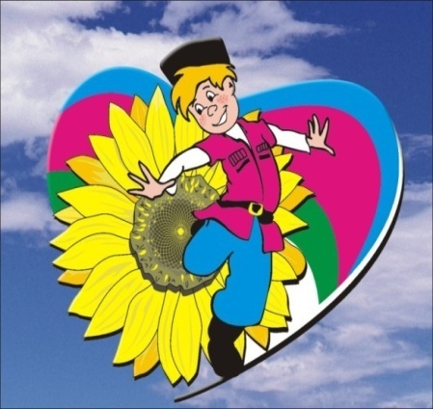
Муниципальное казённое дошкольное образовательное учреждение детский сад общеразвивающего вида №9
ст.Новопластуновской

Газета «КАЗАЧОК»

Выпуск «№ 5 декабрь 2017г.

«Детский сад – семья: нас объединяют дети»

Новости!
Вышел пятый праздничный выпуск газеты нашего детского сада.
Уважаемы родители, вашему вниманию предлагаем познавательный материал, посвященный Новогодним праздникам, а также консультации по интересующим Вас вопросам.

Один день из жизни сада
(Подготовка к Новогодним праздникам)
В декабре у воспитателей и детей в детском саду много предпраздничных забот: надо новогодние сувениры сделать, детский сад украсить, костюмы подготовить, песни, танцы и стихи выучить, да еще много всего. Но все это приятные хлопоты. Дети, да и взрослые ждут праздник, ждут сказку, которая обязательно придет.
Этот наш репортаж об ожидании чуда под названием Новый год.

Один день из жизни сада
(Подготовка к Новогодним праздникам)

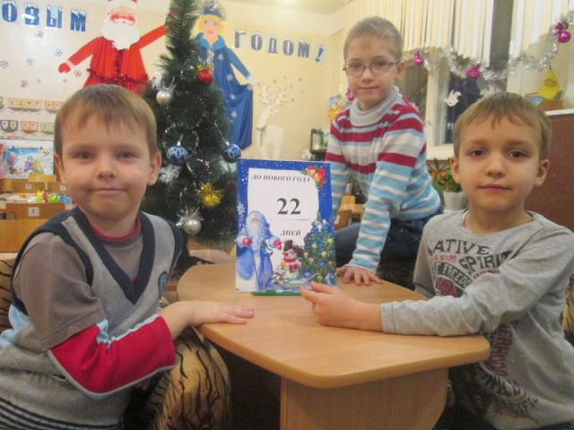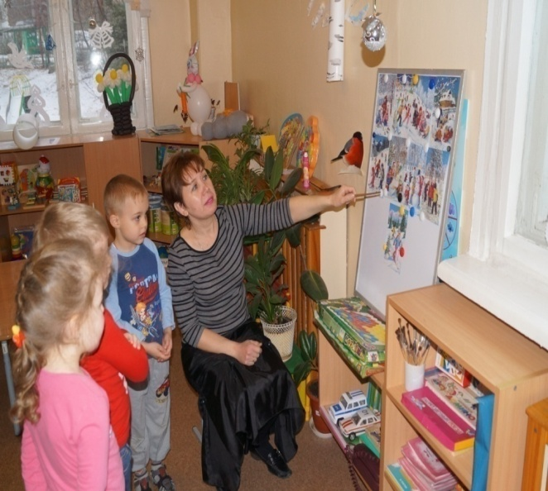

Ну когда же будет праздник Говорим мы о зиме.
Ну когда же Новый год ? Все понятно намвполне:
Мы уже считать умеем Снег зимой, мороз и лед,
Знаем,скоро он придёт Еще праздник – Новый год

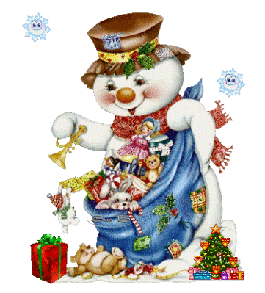

Один день из жизни сада
(Подготовка к Новогодним праздникам

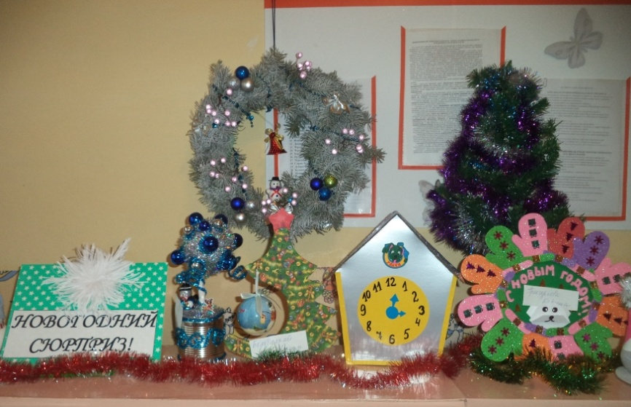

Мастерим мы все игрушки:
Звезды, шарики, хлопушки.
Будем группу украшать,
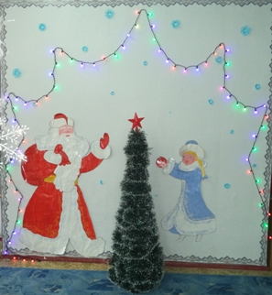
Праздник елки будем ждать

Что такое Новый год?
Где Снегурочка живет
Мы об этом все узнаем,
Если книги прочитаем

Т.Шатских
Новый год! Новый год!
Много счастья принесет:
Взрослым – всяких радостей.
Детям – разных сладостей.
Получить ужасно рады
Елки – новые наряды,
Небо. праздничный
салют.
Дед Мороз – медаль
за труд.

Литературная страничка
(Учим Новогодние стихи)
Приближается самый любимый праздник – Новый год. Что для каждого из нас этот праздник в воспоминаниях детства? Наверное, запах конфет и мандаринов, ярко украшенная елка с подарками под нею. А еще обязательный «стишок» для Деда Мороза. Даже сейчас большинство родителей учат с детьми то, что помнятиз своего детства: «Дед Мороз, Дед Моро голубая шапка.Что ты мне в мешке принес? Там наверно сладкое»
А ведь есть очень много новогодних стихов и для самых маленьких и для детей постарше
Е. Михайлова.
Что такое Новый год?
Это все наоборот:
Елки в комнате растут,
Белки шишек не грызут,
Зайцы рядом с волком
На колючей елке.
Дождик тоже не простой,
В Новый год он золотой.
Даже Дедушка мороз
Никому не щиплет нос.

Предлагаем их вашему вниманию.

.
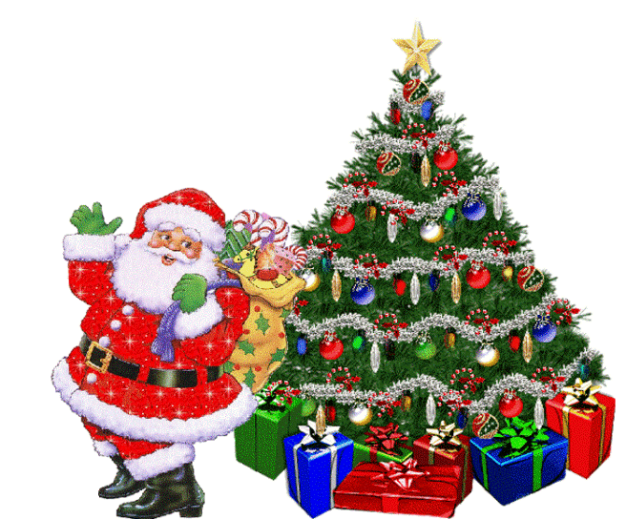

Литературная страничка
(Учим Новогодние стихи

А.Усачев.
Здравствуй, Дедушка Мороз.
Ты, наверное, замерз:
День ходил по городу,
Отморозил бороду.
Нос клади на батарею
Я сейчас тебя согрею.

Говорят дети

В преддверии праздника «Новый год» мы решили узнать у наших воспитанников,

Калейдоскоп новогодних изюминок
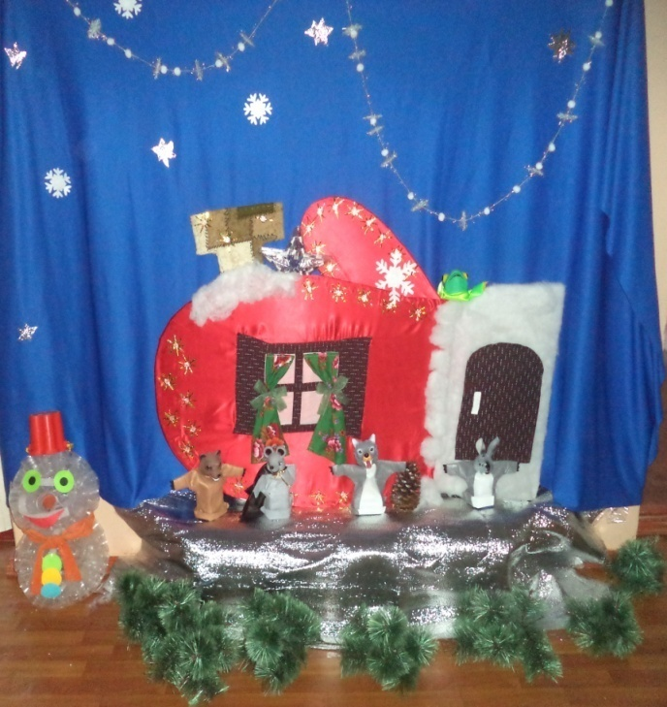
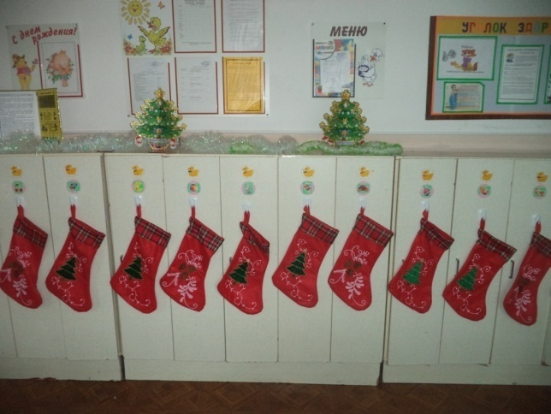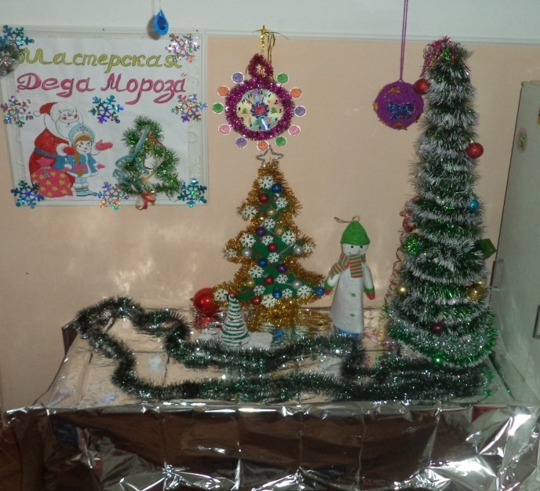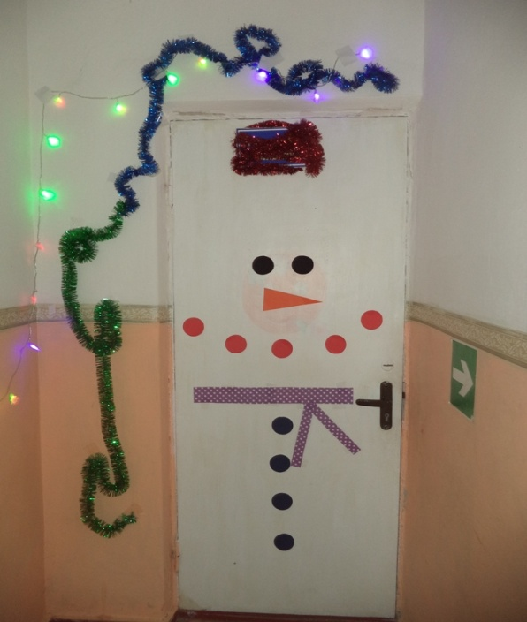

А на елку до макушки
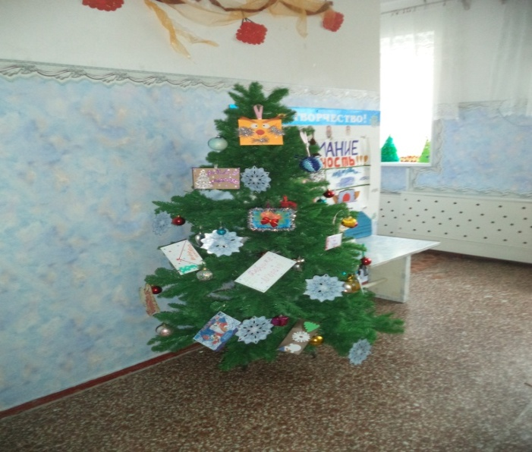
мы повесли игрушки
И конечно для ребят
письмо дедушке морозу
С новогодним желанием
и поздравлением

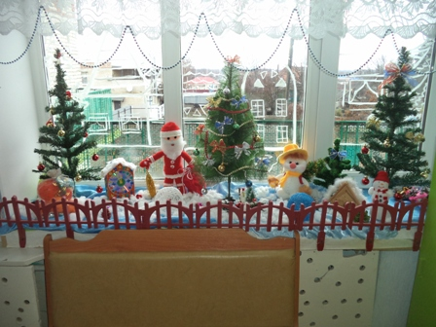

Мамы папы и детишки
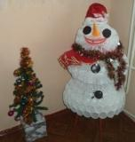
Смастерили снеговик,
ёлку, санки и каток.

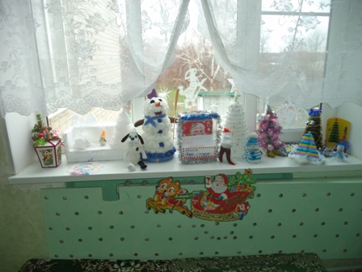

Наши елки просто диво

Как нарядны как красивы

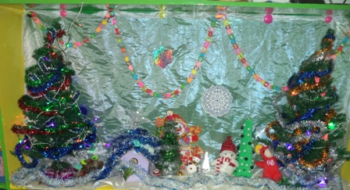

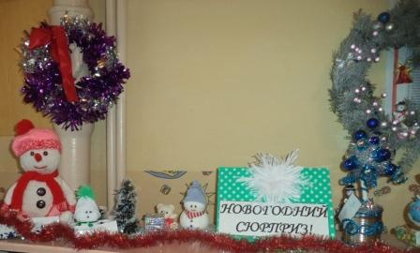
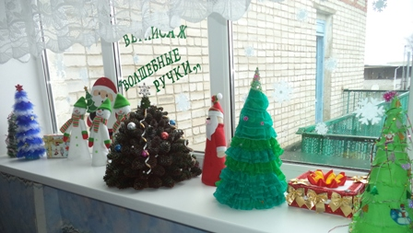

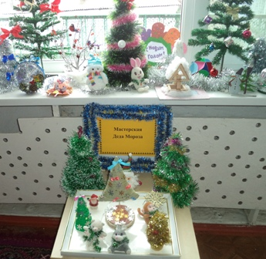

До новых встреч!

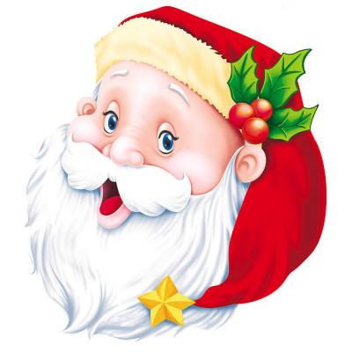
Следите за нашими новостями

